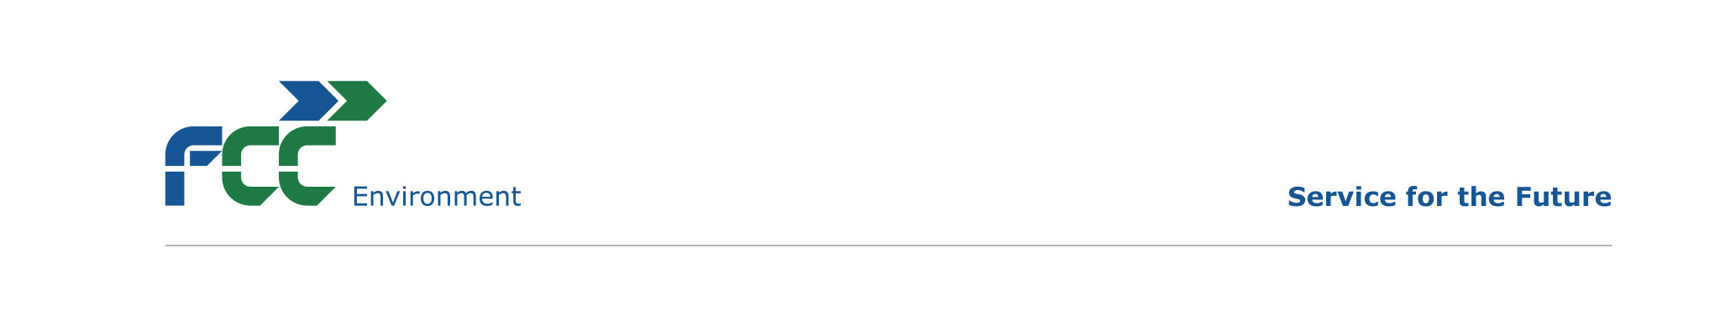

ZÁVAZNÁ PRAVIDLA PRO PŘEBÍRÁNÍ NEBEZPEČNÝCH ODPADŮ V RÁMCI MOBILNÍCH SBĚRŮ PROVÁDĚNÝCH V OBCÍCH V DOBĚ
ŠÍŘENÍ NÁKAZY KORONAVIREM

1. Všechny osoby budou mít po celou dobu pohybu v místě předávání odpadu
zakryta ústa a nos rouškou či jinými ochrannými prostředky a odpad budou
předávat v rukavicích.

2. Osoby stojící ve frontě budou dodržovat odstup minimálně dva metry.

3. Minimální odstup dvou metrů bude zachováván i ve vztahu k pracovníkům
přebírajícím odpad.

4. Předávat odpad bude vždy pouze jedna osoba, výjimečně dvě a to pouze
v případě těžkých odpadů či velkých zařízení.

5. Čekající ve frontě bude předávat odpad až na základě pokynu pracovníka
FCC Česká republika, s.r.o., tj. po odchodu osoby, která předávala odpad
před ní.

6. Obec zajistí po celou dobu mobilního sběru nejméně jednoho pracovníka
na koordinaci a dodržování výše uvedených opatření.

7. V případě nedodržení těchto pravidel nebude odpad převzat.

PRACOVNÍCI FCC ČESKÁ REPUBLIKA, s.r.o., DĚKUJÍ VŠEM
ZA DODRŽOVÁNÍ A RESPEKTOVÁNÍ TĚCHTO PRAVIDEL

„SPOLEČNĚ TO ZVLÁDNEME“

